Консультация для родителей
Нужно ли спешить с обучением детей чтению?

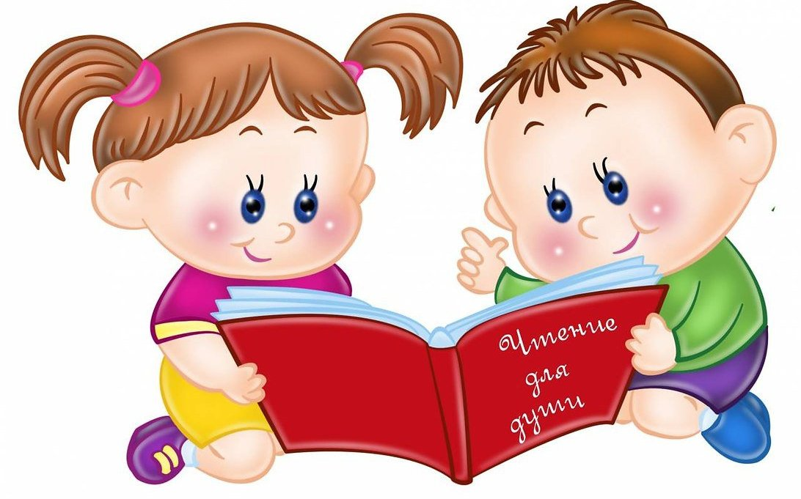

Все родители дошколят озадачиваются вопросом, не опоздают ли они, если не научат своего ребенка читать до школы и не будет ли он отставать в развитии от своих сверстников. Споров по этому поводу очень много. Одни рекомендуют не спешить и не заставлять ребенка учить читать до школы, другие советуют налегать на алфавит с пяти лет, ну а третьи разрабатывают методики, как растить гениев, обучая их чтению с пеленок. Попробуем разобраться.

Многие родители, да и педагоги, торопились в 3–4 года научить детей читать и писать, ссылаясь на ускоренные темпы двадцатого века. Но так поступать не стоит!
Ребенок имеет еще слишком скромный жизненный опыт, и чтение для него имеет в основном чисто механический характер. Он не может пока почувствовать и понять всю красоту и богатство печатного слова.
Организм и психика ребенка развиваются поэтапно, каждый возрастной период приходит вслед за другим.

Когда же учить читать?

Чтение - это не просто называние букв, а умение составлять из них слова, что требует более серьезного синтеза. В связи с этим ранним обучением грамоте надо заниматься избирательно и только тогда, когда малыш в этом заинтересован.
Раннее чтение совсем не обязательно для маленького ребенка. Если занятие малыш отвергает, значит ему еще рано заниматься несвойственной его возрасту деятельностью. Обучение чтению можно рассматривать, как деятельность прикладного значения, осторожно только по желанию ребенка в игривом плане входящую в его жизнь.
По поводу вопроса, когда же стоит начинать обучать детей чтению не рекомендуется делать этого до пяти лет, так как до этого возраста ребенок не осознает еще полностью смысл прочитанного. При изучении азбуки с самого начала надо научить ребенка правильному произношению звуков. То же самое относится и к обучению чтению: важно соблюдать определенные педагогические правила. Ребенок может научиться читать, считать, пересказывать, но будет допускать при этом ошибки. Ребенка надо не просто обучать, а обучать правильно. Рекомендации по таким вопросам вы можете получить у педагогов.
Если кто-то из членов вашей семьи имеет дефекты речи (заикается, шепелявит), он не должен участвовать в обучении ребенка чтению. Правильность формирования грамматической структуры речи ребенка находится в большой зависимости от культуры речи его родителей.
Надо учитывать, что у детей с флегматичным складом характера, т.е. с замедленными мышлением, речью и действиями, процесс обучения идёт не так быстро, как у их сверстников с более подвижными процессами нервной системы. Овладев грамотой, читают они спокойно и неторопливо, в противоположность непоседливым и возбудимым детям, которые читать и считать учатся быстро, но, проявляя поспешность, делают при этом много ошибок.

Но главное, о чем должны помнить родители, нельзя насильно учить ребенка читать. Не ругайте малыша и не сравнивайте его с другими более способными детьми, это только затормозит процесс обучения.

Если же у вашего ребенка не сформирована речь, внимание, память, мышление, зрительное восприятие, то обучение чтению будет даваться малышу с трудом, и отнимет огромное количество сил и у мамы и у ребенка. То есть, если ребенок не выговаривает звуки, путает слоги в словах, неправильно их произносит, то даже в 5-6 лет учить читать его пока не стоит. Лучше сначала отвести дошкольника к логопеду.
И перед тем, как учить читать, необходимо заняться развитием всех психических и познавательных процессов.
Каждый родитель должен сам решать, что его малышу более приемлемо. Прежде чем начать учить ребенка читать, присмотритесь к своему ребенку, как он говорит, как у него развита речь и говорит ли он с предложениями, выговаривает ли все звуки. Если у ребенка логопедические проблемы, то научиться читать ему будет тяжело.
Конечно, при достаточной тренировки можно любого ребенка научить читать, но какой смысл этого обучения, если он отрицательно повлияет на его развитие. Есть дети, которые независимо от того, учат их чтению или нет, сами овладевают эти искусством к четырем - пяти годам. Родители сами с удивлением обнаруживают, что их ребенок начал читать. Часто это второй ребенок в семьи, он подражает старшему и самостоятельно начинает читать. Таких детей на самом деле немного, большинство из них необходимо обучать чтению постепенно. Обычно все дети готовы к этому к шести годам. Если родители не обучают ребенка чтению до школы, то ребенку будет тяжело освоить чтение вместе с читающими одноклассниками. Современные буквари рассчитаны на читающих детей. Поэтому задача родителей - научить читать ребенка до школы и тем самым помочь ему пережить нелегкий период адаптации к школьной жизни. Начиная учить ребенка читать, надо учитывать психологический аспект этой проблемы. Для одних детей обучение чтению дается легко и он с удовольствием знакомится с алфавитом, а другие предпочитают играть и категорически отказываются учить буквы. Чтобы ребенок не разочаровался от процесса чтения, родители должны правильно подобрать подходящую методику чтения.
Заниматься с ребенком для обучения чтению необходимо ежедневно, сначала не более 10 минут в день и далее можно продлить до 30 минут. Занятия обязательно должны проходить непринужденно в форме игры, чтобы ребенку было легко и интересно. Начните с обучения букв алфавита, на первом этапе достаточно выучить 15 букв. Легче всего учить буквы с кубиков с картинками, где на каждом кубике нарисована картинка и рядом большой буквой написана первая буква названия предмета изображенного на картинке. Например, дом - Д, машинка - М и т.д. Поиграйте с малышом в кубики, предложите ему найти кубик с буквой К, но не спешите подсказывать. Пусть малыш самостоятельно отыщет нужный кубик. Чтобы у ребенка буквы не ассоциировались только с теми картинками, которые изображены в кубиках, продолжайте учить ребенка во время прогулки и дома, показывая буквы. Например, П - птичка, С - собака, М- мама и так далее. Затем можно начать складывать из кубиков простые слова: мама, папа, еда, зайка и т.д. Следующий этап обучения чтению можно продолжать по книги. Для этого купите ему азбуку, в которой было бы много картинок, с изображенными рядом буквами. Хорошо если рядом с картинками будут и словосочетания. Ежедневно посадите ребенка рядом и сами читайте ему эти слова, указывая на картинки. Можете заострить его внимание на картинках с буквами во время чтения сказок или детских стихотворений. Затем можно приступить к чтению первых простых слов, составленных уже из слогов. Например, па-па, ма-ма, ня-ня, ба-ба и т.д. Читая первые простые слова, все время повторяйте ранее изученные буквы и слоги. После того, как ребенок научился самостоятельно складывать буквы в слоги и слова, читайте ему вслух сказки и обсуждайте с ним прочитанное. Умышленно читайте до самого интересного места и вдруг неожиданно вспоминайте о необходимости срочно отойти, чтобы приготовить ужин, постирать и т.д. Открытую книгу оставляйте на самом видном месте. Ребенок очень скоро сам пожелает читать дальше сказку, чтоб узнать, что там дальше. Если увидите, что он читает книжку дальше, то похвалите его и попросите его пересказать вам недочитанную часть сказки. Существует много методик обучения ребенка чтению. Некоторые родители предпочитают сами нарисовать буквы и слоги трафаретом, используя их при обучении ребенка, другие стараются демонстрировать готовые методики обучения из дисков. Каждый родитель сам должен выбрать своему ребенку интересный и приемлемый способ обучения чтению
Процесс обучения должен быть в виде увлекательной игры, если ребенок не желает учить, дайте ему поиграть. Сами подумайте над тем, какую фантазию применить, чтобы ребенка заинтересовать чтением.

Первый фундамент к способности читать закладывается в раннем детстве и зависит от того, насколько ребенок ориентируется в пространстве. Для этого нужно вырабатывать с раннего возраста чувство ритма. Помогут игры со скакалкой, мячом, пение, заучивание стихов, запоминание мелодий. Важно не упустить время для развития слухового внимания.
Навык чтения обязательно нужно формировать еще в детстве, прививать любовь к книгам. От этого будет зависеть скорость чтения, которая важна при обучении в школе и влияет на успеваемость. Ребенок должен справляться с большим объемом информации, которую он получает в школе. Если он читает плохо и медленно, то на домашние задания потребуется больше времени, концентрация внимания будет снижена, что в итоге скажется на качестве учебы. Поэтому многие родители хотят знать, как научить ребенка читать бегло, понимая, что от скорости чтения будет зависеть весь процесс развития и становления.

Когда начинать обучать чтению?
Конечно, многие родители хотят гордиться успехами своего ребенка, ведь общаясь с мамами, разговоры так и крутятся вокруг темы «а мой-то уже...» и дальше следует перечисление успехов маленького гения и сравнения его с чужими детьми. В такой ситуации невольно начинаешь переживать, что соседский ребенок уже читает, а свой даже не проявил интереса к книгам. Но в вопросе обучения чтению лучше не гнаться за показателями, и не начинать раньше, чем положено.
Определить это можно по следующим признакам:
Он уже сам строит целые предложения, говорит связно и четко. Может сам рассказать о каком-либо событии, выстроить логическую цепочку в своем повествовании. Описать вещи или предметы фразами, приближенными к истине.

Методы обучения

Итак, если уровень развития соответствует перечисленным выше критериям, то родители могут задаться вопросом - как легко научить читать ребенка.
Перечислим основные, на данный момент, методики:

- Метод, основанный на зрительной памяти. Автор Г.Доман. В этой методике чтение происходит целыми словами, и закрепляется их смысл картинками.
- По слогам – автор Н.Зайцев. Заучивание и чтение целыми слогами.
Нужно вести обучение от простого к сложному, не перегружая информацией.
- Метод сложением. Сначала запоминаются отдельные буквы, потом предлагают к ним прибавить другие.
- Звукобуквенный метод. Сначала учат на слух определять звук каждой буквы, потом соотносить с буквами алфавита.
- Обучение чтению в игровой форме
Для начала нужно поставить цель - выучить все гласные буквы. Красивые, яркие буквы из цветной бумаги заинтересуют малыша, и ему захочется познакомиться с ними поближе. Повторяйте чаще. Затем можно развесить их по квартире и предложить игру – найти ту или иную букву. После этого можно просить найти буквы в книгах, журналах, на рекламных плакатах. Постепенно переходить к согласным буквам и простым словам, таким как, «мама» и «папа».
Старайтесь вызвать ассоциации – придумывать, на что похожи те или иные буквы, вместе рисуйте их, лепите из пластилина, вырезайте из бумаги. Читайте вслух простые слова, затем просите найти в них букву и самостоятельно прочесть. Не перегружайте информацией, не нужно сразу давать выучить все согласные, начните с малого, и по ходу усвояемости материала прибавляйте буквы.
Совет: не берите сложные слова, не требуйте сразу много. Пусть обучение станет приятным, интересным и увлекательным. Не наказывайте ребенка, если первое время не будет получаться. И конечно, как и в любом деле важна последовательность и регулярность. Проводить занятия нужно систематически, не оставляя их на долгое время, и тогда результат придет очень скоро.

